Дополнительное образование.
В мае 2018 года был опубликован текст Указа Президента России В.В.Путина «О национальных целях и стратегических задачах развития Российской Федерации на период до 2024 года».
Национальный проект «Образование» – это инициатива, направленная на достижение двух ключевых задач. Первая – обеспечение глобальной конкурентоспособности российского образования и вхождение Российской Федерации в число 10 ведущих стран мира по качеству общего образования. Вторая – воспитание гармонично развитой и социально ответственной личности на основе духовно-нравственных ценностей народов Российской Федерации, исторических и национально-культурных традиций. Основываясь именно на вторую ключевую задачу, в школе в 2020-2021 учебном году организована работа кружков этнокультурной направленности «Инвожо»(«Папоротник») и «Зарни бугор» («Золотой клубок»), которые направлены на истинное возрождение интереса к истории народа, его культурным ценностям, традициям и обычаям удмуртского народа. Основным содержанием программ кружков являются базовые национальные ценности. Данные программы учат детей хранить эти ценности в культурных и семейных традициях, передавать от поколения к поколению.
Ожидаемые результаты:
- Повышение познавательной активности учащихся.
- Воспитание стремления к изучению национальных традиций и обычаев, к изучению родного края, уважения к прошлому своего народа.
- Формирование чувства любви к родной земле, гордости за её великое культурное наследие, ответственного отношения за настоящее и будущее России.
Форма проведения итогов реализации программ:
1. Организация концертной деятельности: День Учителя, 8 Марта, отчётный концерт.
2. Проведение фольклорных и обрядовых праздников: «Нуны сюан» (обряд в честь рождения ребёнка), «Рекрут келян» («Проводы в армию), «Веник керттон» (обряд плетения веника), «Корка пырон» («Новоселье») и т.д.
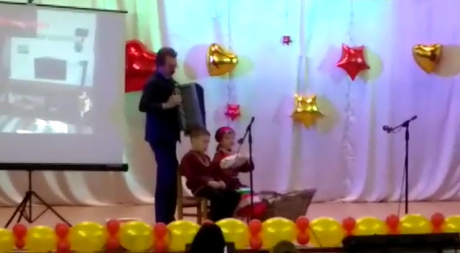
«Нуны сюан» (обряд в честь рождения ребёнка)
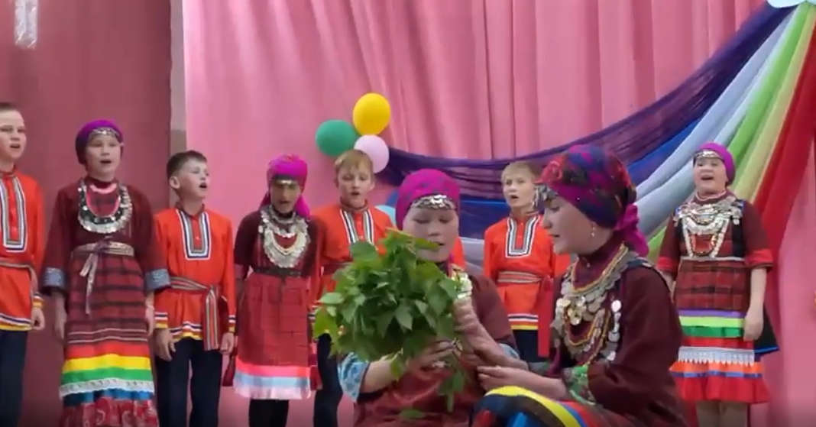
«Веник керттон» (обряд плетения веника)
3. Участие в конкурсах (краеведческих и фольклорны): «Без берге», «Созвездие», «Балтач кызы, Балтач егете»,
4. Показ мод сшитых костюмов, старинных изделий и украшений: открытие года родных языков и народного единства, «Без берге».
